Project Dessin
Oeil de Dragon
- Dessine le contour de l'œil

2) Dessine la pupille
- Dessiner le contour des paupières

- Dessinez les écailles sur la paupière supérieure
- Dessinez les écailles sur la paupière inférieure

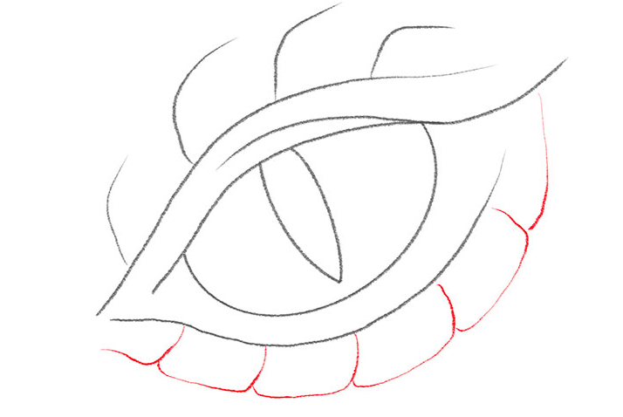
- Ajouter de la couleur avec des pastels à l'huile

